南京审计大学毕博考试平台学生操作手册
- 登录平台
用chrome（谷歌）或Firefox（火狐）浏览器，输入平台地址：https://bb.nau.edu.cn/
输入用户名和密码，用户名为学号，初始密码也为学号，忘记密码的学生可联系授课教师修改密码。
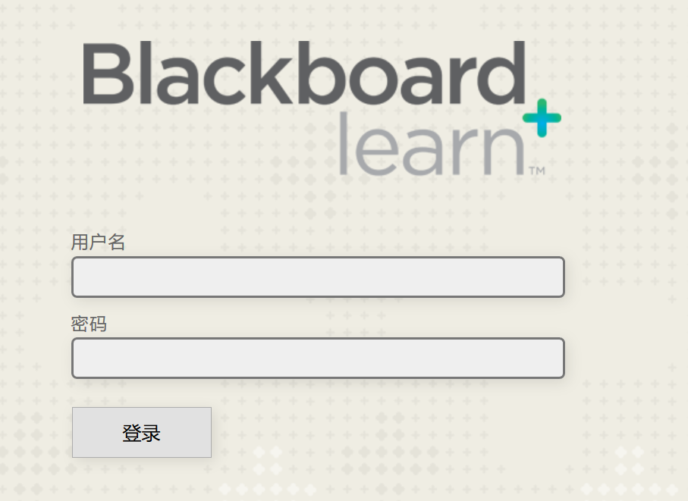
- 登录平台后，通过“我的课程”模块下列出的课程列表，找到考试课程，点击课程名称进入课程
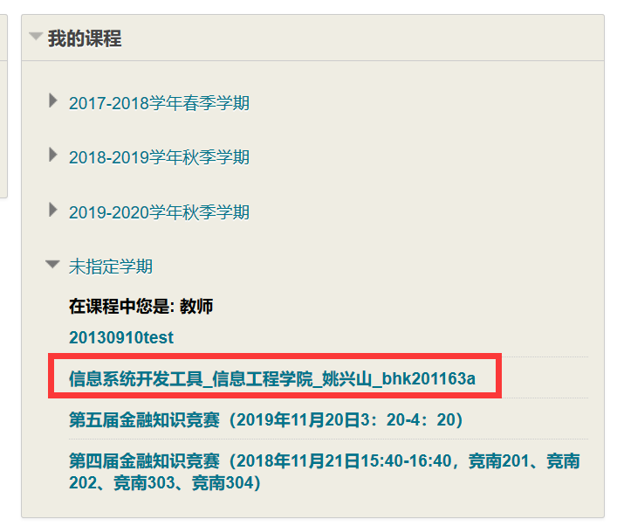
- 进入课程后，点击老师发布考试的课程栏目，比如“考试”、“期末考试”或其他名称等
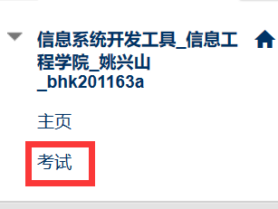
- 点击测试名称，开始考试
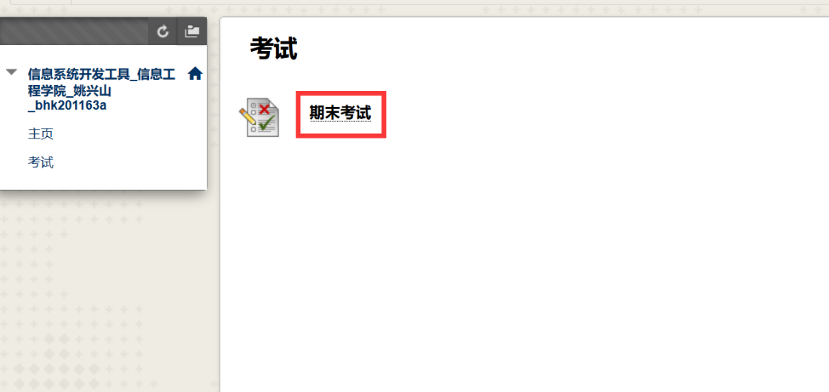
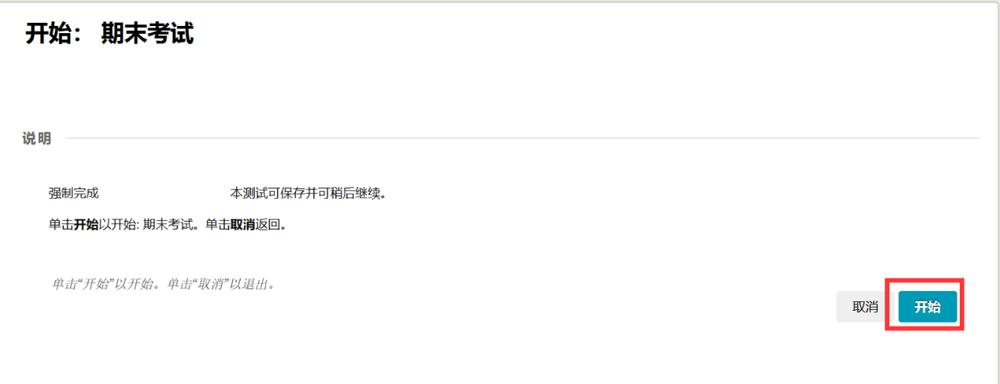
- 答题完成后点击“保存并提交”
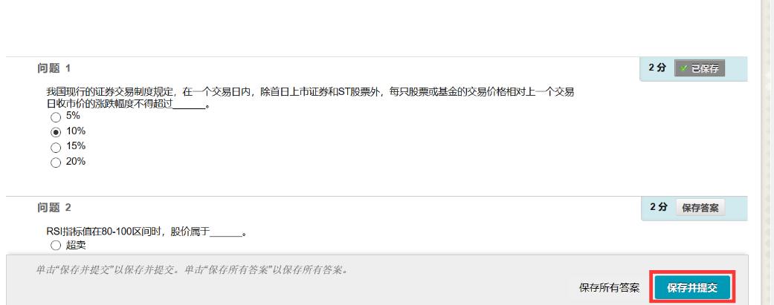

注意：如考试过程中出现卡顿，建议关闭浏览器重新打开继续考试
如果用手机、pad等终端，也建议安装火狐或谷歌浏览器，按以上操作方法进行考试。

